แบบฟอร์มการขอเผยแพร่ข้อมูลผ่านเว็บไซต์ของ สำนักงานสาธารณสุขอำเภอรัตภูมิ
แบบฟอร์มการขอเผยแพร่ข้อมูลผ่านเว็บไซต์ของหน่วยงานในสังกัดสำนักงานปลัดกระทรวงสาธารณสุข
ชื่อหน่วยงาน สำนักงานสาธารณสุขอำเภอรัตภูมิ
วัน/เดือน/ปี ๒ ตุลาคม ๒๕๖7
หัวข้อ นโยบายการบริหารทัพยากรบุคคล
(โดยสรุปหรือเอกสารแนบ)
- ประกาศสำนักงานสาธารณสุขอำเภอรัตภูมิ เรื่อง นโยบายการบริหารทัพยากรบุคคล เพื่อใช้เป็นกรอบแนวทางในการบริหารทรัพยากรของสำนักงานสาธารณสุขอำเภอรัตภูมิ............................................................................................................................................................................................... ………………..............................................................................................................................................................................
................................................................................................................................................................................................
Link ภายนอก........ไม่มี...........................................................................................................................................................
หมายเหตุ................................................................................................................................................................................
...............................................................................................................................................................................................
..............................................................................................................................................................................................

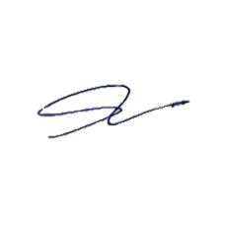
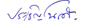
ผู้รับผิดชอบการให้ข้อมูล ผู้อนุมัติรับรอง

(นายเสรี โต๊ะเด็น) (ประเชิญ โนรดี)
ตำแหน่ง นักวิชาการสาธารณสุขชำนาญการ ตำแหน่ง สาธารณสุขอำเภอรัตภูมิ(หัวหน้า)
วันที่....๒ ตุลาคม ๒๕๖7 วันที่....๒ ตุลาคม ๒๕๖7
.

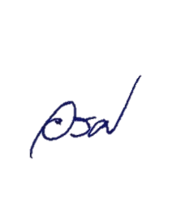
ผู้รับผิดชอบการนำข้อมูลเผยแพร่

(นายองครักษ์ ธรรมสโร)
ตำแหน่ง นักวิชาการคอมพิวเตอร์
๒ ตุลาคม ๒๕๖7

